Trang chủ
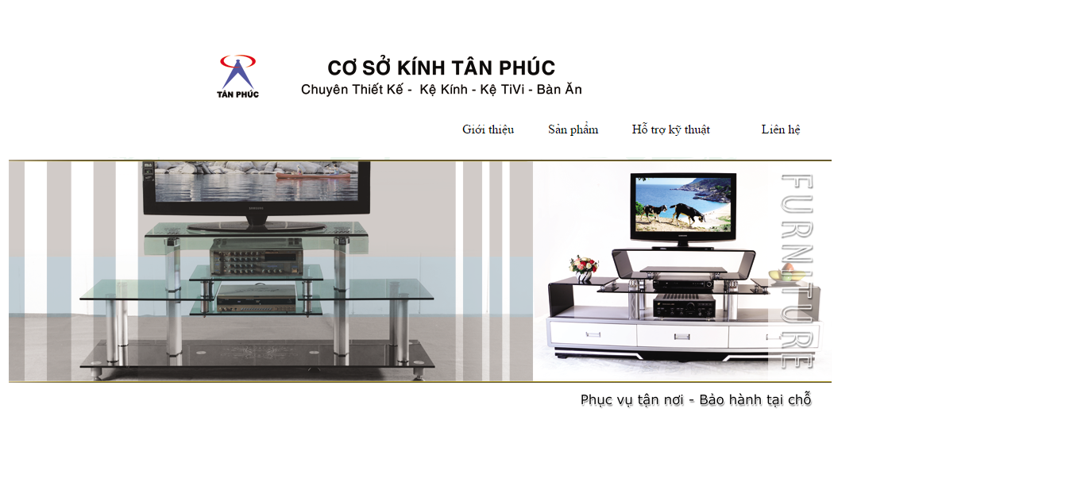

Giới thiệu
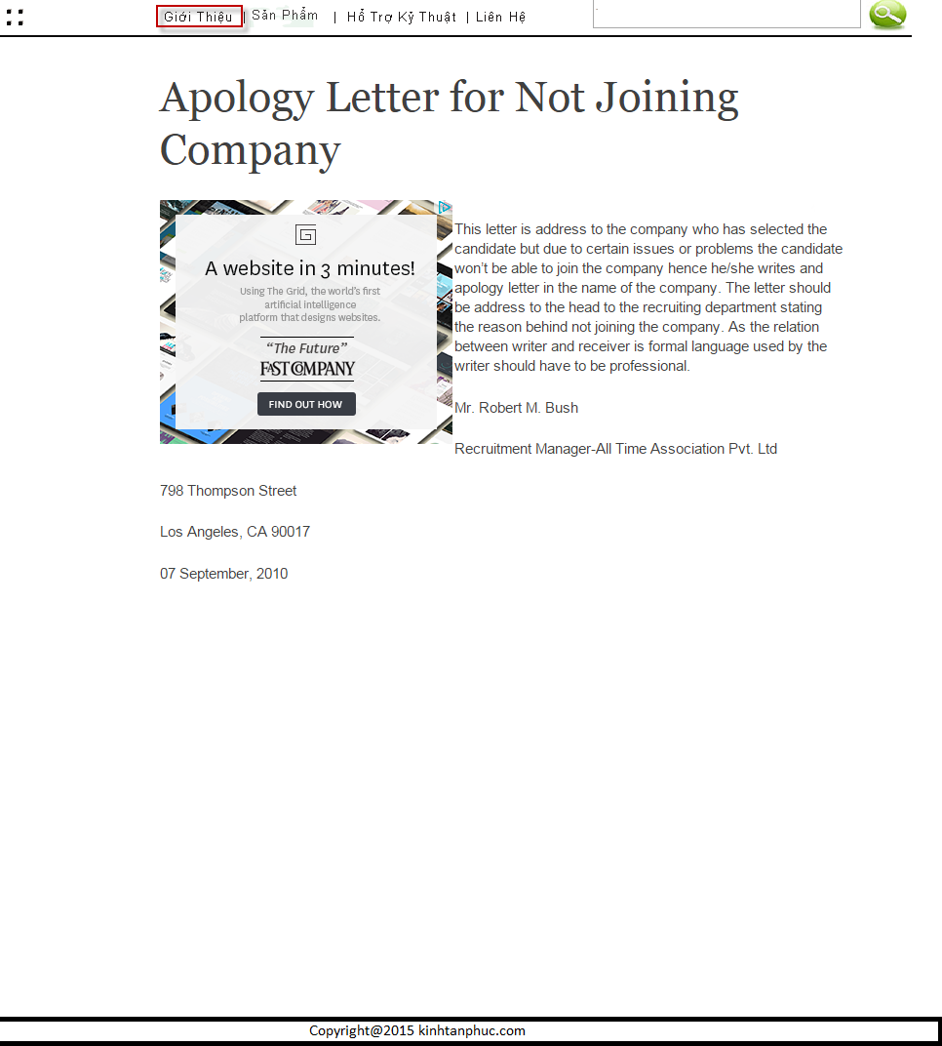

Ghi chú:

Sản phẩm
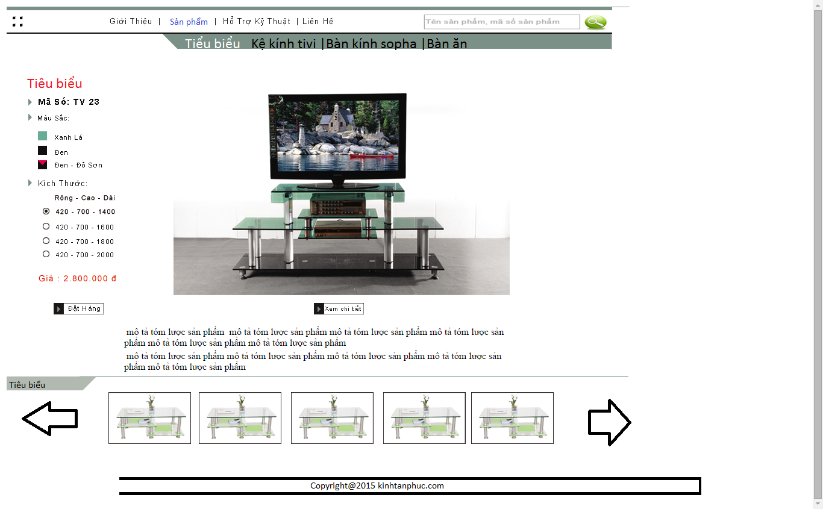

Ghi chú:

Mua hàng
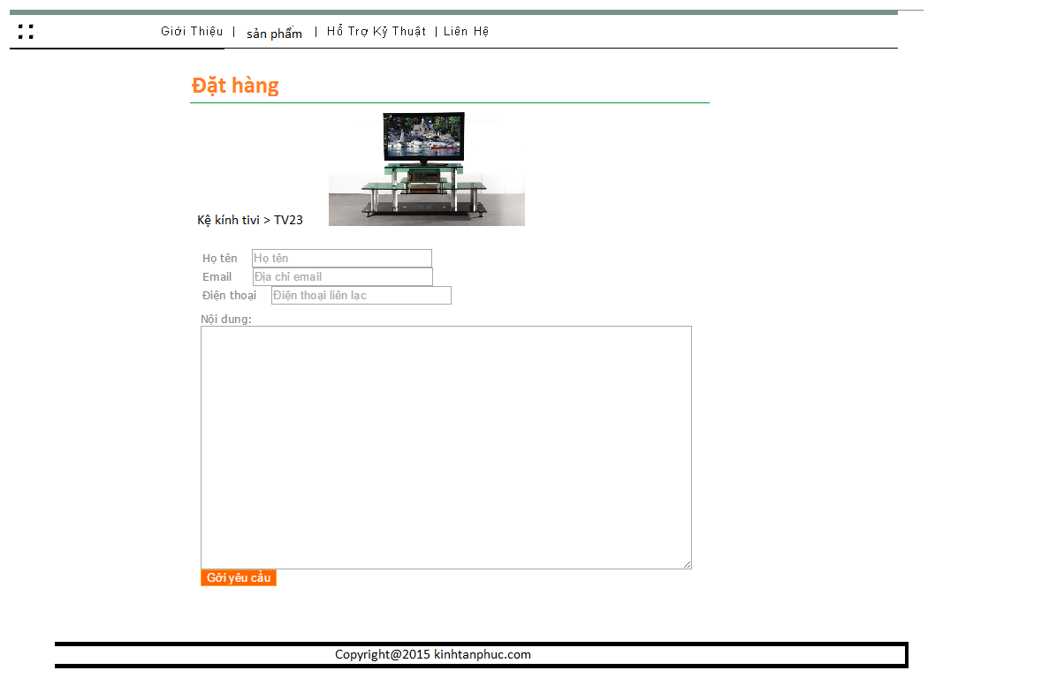

Chi tiết sản phẩm
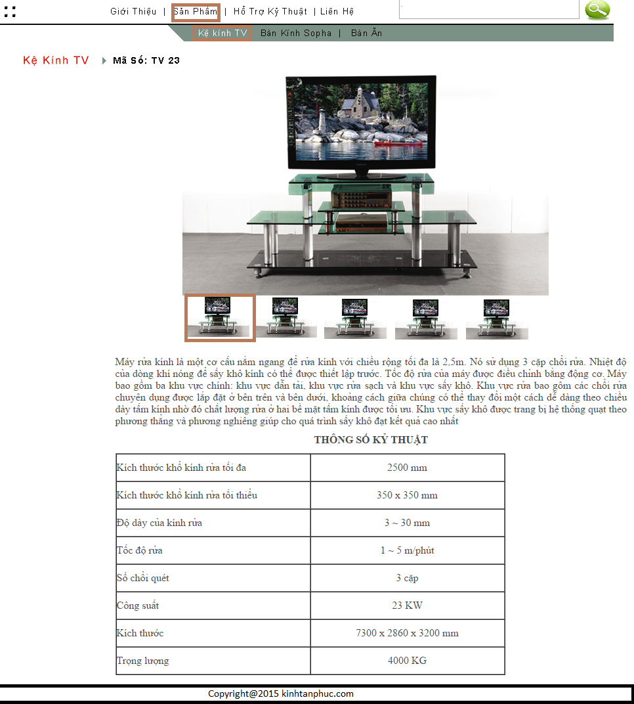

Ghi chú:

Hỗ trợ kỹ thuật
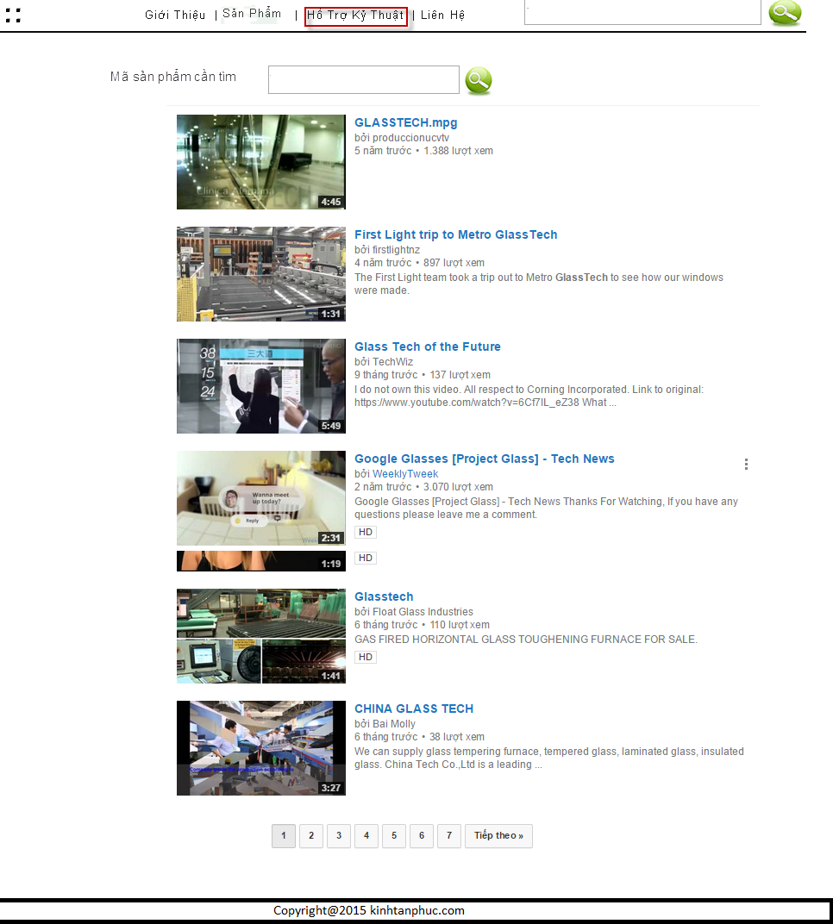

Ghi chú:

Hỗ trợ kỹ thuật chi tiết
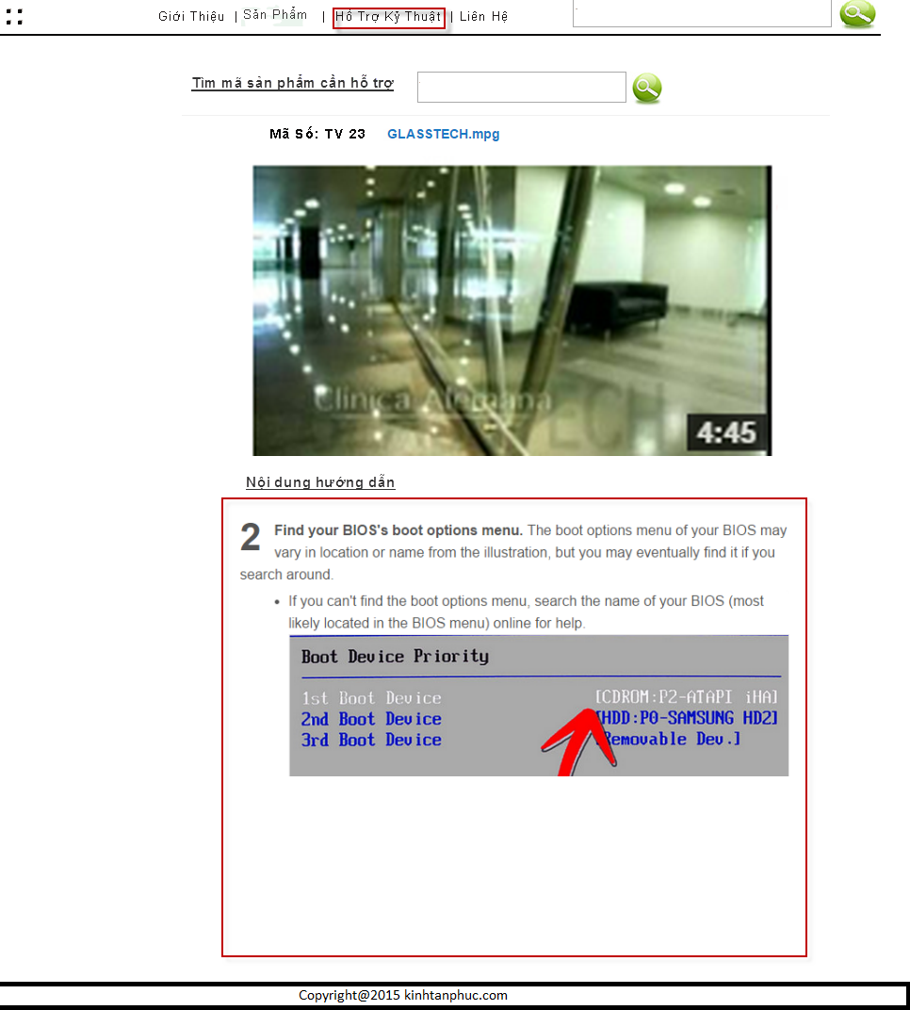

Ghi chú:

Liên hệ
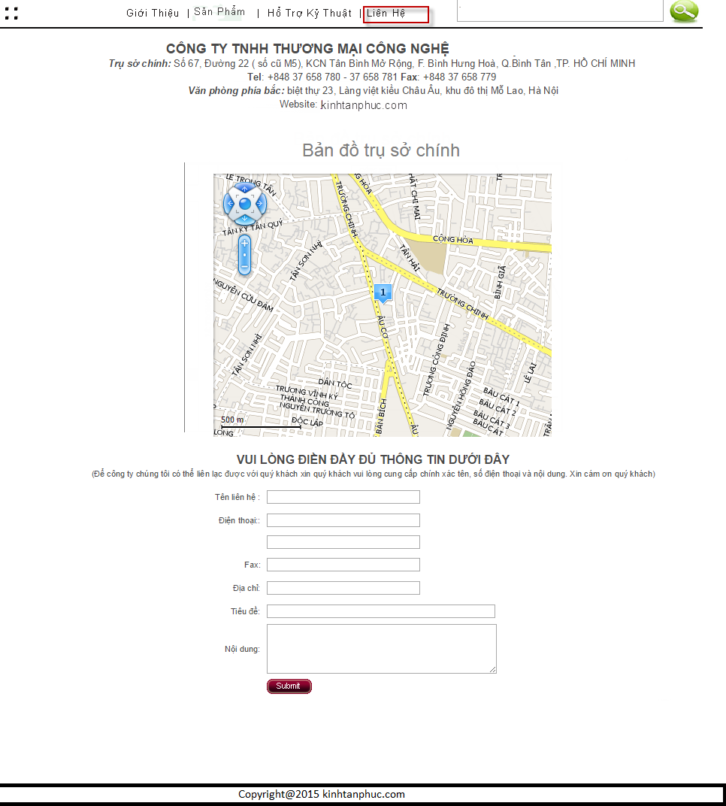
Ghi chú:

